

|  |  |  |  |  |  |  |
| --- | --- | --- | --- | --- | --- | --- |
| 序号 | 篇名 | 作者 | 刊名 | 发表时间 | 被引 | 下载 |
| 1 | 基于区块链的供应链动态多中心协同认证模型. | 朱建明;付永贵 | 网络与信息安全学报 | 2016/1/15 | 97 | 5505 |
| 2 | 区块链视角下的B2C电商平台产品信息追溯和防伪模型 | 丁庆洋;朱建明 | 中国流通经济 | 2017/12/11 | 73 | 5943 |
| 3 | 数字货币理论与实践研究进展 | 李建军;朱烨辰 | 经济学动态 | 2017/10/18 | 55 | 4668 |
| 4 | 区块链应用研究进展 | 朱建明;付永贵 | 科技导报 | 2017/7/13 | 44 | 2482 |
| 5 | 基于区块链的个人隐私保护机制 | 章宁;钟珊 | 计算机应用 | 2017/10/10 | 42 | 2299 |
| 6 | 基于区块链技术的税务管控路径研究 | 董志学;张义军;宋涛 | 税务研究 | 2018/4/1 | 37 | 2029 |
| 7 | 区块链技术在税收治理中的机遇与挑战 | 贾宜正;章荩今 | 会计之友 | 2018/1/30 | 34 | 2189 |
| 8 | 大数据背景下的税收治理问题研究 | 贾宜正;刘建;谷文辉;高瑞 | 税收经济研究 | 2017/11/29 | 30 | 1392 |
| 9 | 应用区块链的数据访问控制与共享模型 | 王秀利;江晓舟;李洋 | 软件学报 | 2019/3/27 | 28 | 1818 |
| 10 | 监管科技(Suptech):内涵、运用与发展趋势研究 | 何海锋;银丹妮;刘元兴 | 金融监管研究 | 2018/10/25 | 28 | 1116 |
| 11 | 区块链在监管科技领域的实践与探索改进 | 黄震 | 人民论坛·学术前沿 | 2018/7/17 | 27 | 1094 |
| 12 | 区块链在金融领域的应用：理论依据、现实困境与破解策略 | 张礼卿;吴桐 | 改革 | 2019/11/12 | 25 | 3856 |
| 13 | 区块链的规范监管:困境和出路 | 邓建鹏 | 财经法学 | 2019/5/15 | 21 | 1699 |
| 14 | 基于区块链技术的慈善应用模式与平台 | 李琪;李勍;朱建明;关晓瑶;王慧 | 计算机应用 | 2017/12/20 | 21 | 1471 |
| 15 | 区块链技术在税收领域的应用:功能补拓、实践观照与问题前瞻 | 曹明星;蒋安琦;刘奇超 | 国际税收 | 2018/5/9 | 19 | 1112 |
| 16 | 基于区块链的财务共享模式及其效益分析 | 朱建明;郝奕博;宋彪 | 经济问题 | 2019/9/24 | 18 | 2718 |
| 17 | 区块链金融监管与治理新维度 | 吴桐;李铭 | 财经科学 | 2019/11/30 | 16 | 1251 |
| 18 | 区块链和金融的融合发展研究 | 吴桐;李家骐 | 金融监管研究 | 2018/12/25 | 16 | 912 |
| 19 | 基于区块链技术的新型分层数字图书馆体系架构 | 高胜;朱建明 | 图书情报工作 | 2018/12/20 | 16 | 671 |
| 20 | 监管沙盒的国际实践及其启示 | 邓建鹏;李雪宁 | 陕西师范大学学报(哲学社会科学版) | 2019/9/15 | 15 | 944 |

关键词共现网络：

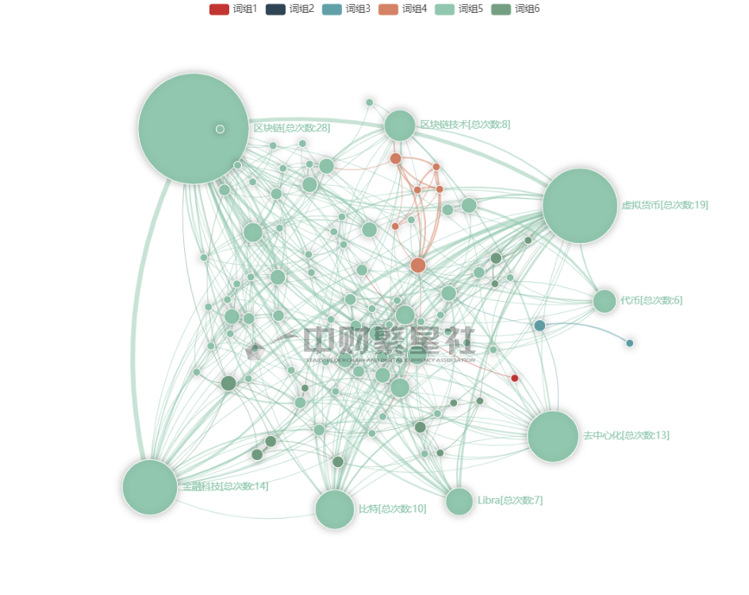

作者合作网络：

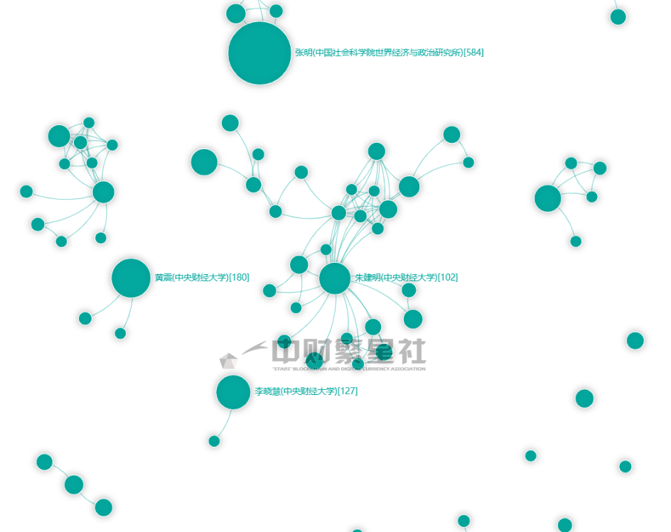

学科分布：

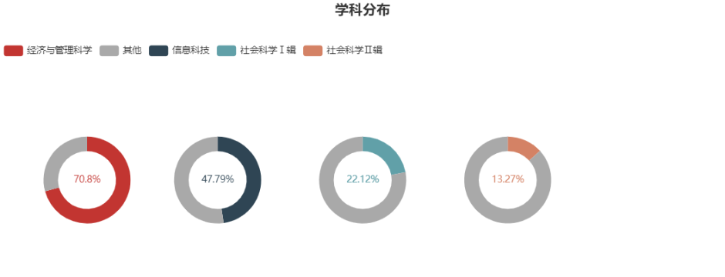

作者：

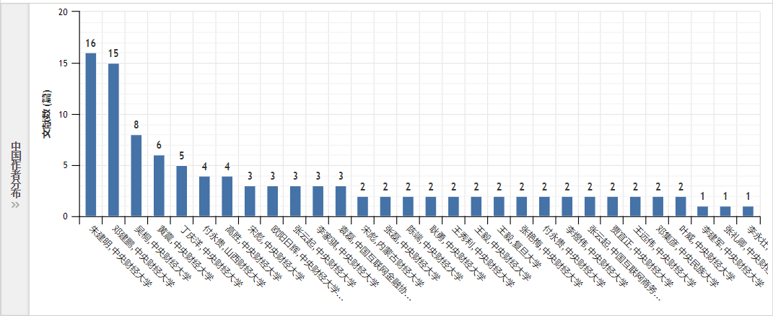

支持基金：

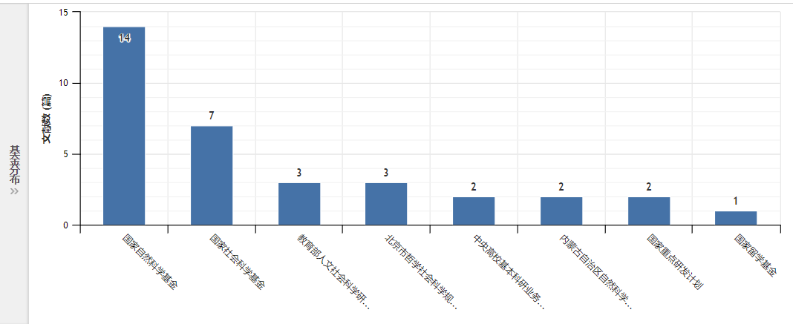

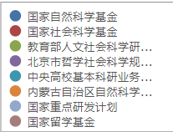

关键词网络

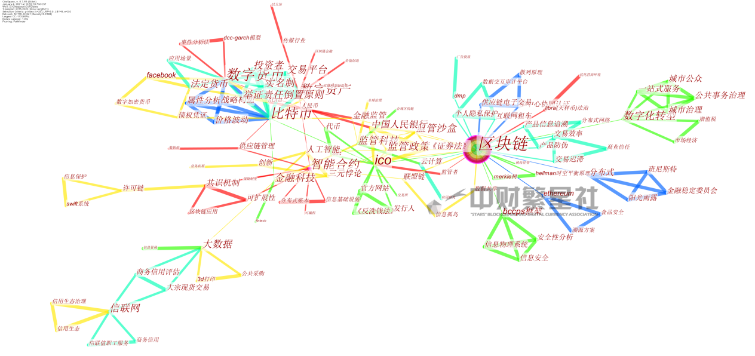

关键词聚类：

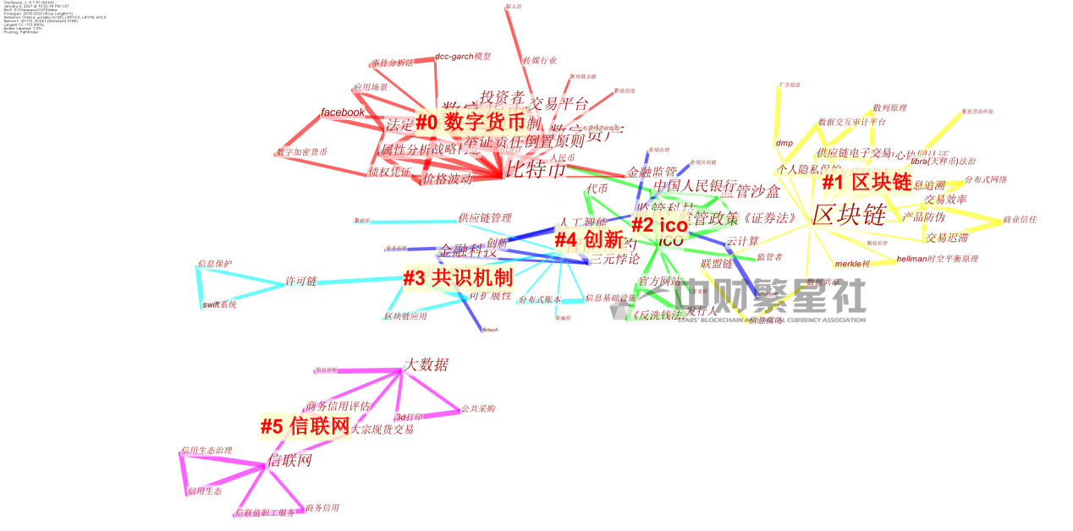

时间线聚类：

